**RELATÓRIO TÉCNICO FINAL**

**CONSULTORIA TECNOLÓGICA**

DEMANDA [DEMANDA]/2025

**TÍTULO**

IMPLANTAÇÃO DE LOJA VIRTUAL

**CLIENTE**

[NOME_EMPRESA_CLIENTE]

**CNPJ**

[CNPJ]

**especialista responsável:**

[ESPECIALISTARESPONSAVEL]

**SUMÁRIO**

ETAPA 1 - VISÃO GERAL 3

SOBRE A LOJA VIRTUAL 3

VISÃO GERAL DA EMPRESA 3

BRIEFING 4

ETAPA 2 - DIAGNÓSTICO TECNOLÓGICO 4

OBJETIVO 4

CRONOGRAMA DE EXECUÇÃO E CONSIDERAÇÕES 4

ACESSOS 5

HOSPEDAGEM E DADOS TÉCNICOS 5

PLATAFORMA E ASPECTOS TÉCNICOS 6

PLUGINS 8

IDENTIDADE VISUAL E PALETA DE CORES 9

USABILIDADE E INTERFACE - PÁGINA HOME, SEÇÕES E LOJA 9

PÁGINA HOME 11

PÁGINA LOJA 11

PÁGINA SOBRE NÓS 12

PÁGINA CONTATO 12

INFORMAÇÕES DO PRODUTO 13

INFORMAÇÃO ADICIONAL DO PRODUTO 14

ÁREA LOGADA E CARRINHO DE COMPRA 15

PAGAMENTO E SEGURANÇA 15

CONEXÃO SEGURA 16

LISTA DE PRODUTOS 18

GESTÃO DE ESTOQUE 18

DIMENSÕES PARA ENTREGA 19

DETALHES DO PEDIDO 19

RESPONSIVIDADE – MOBILE 20

PAINEL DE CONFIGURAÇÃO WORDPRESS 20

PÁGINA DE LOGIN 21

PAINEL DE CONFIGURAÇÃO WORDRESS 22

SEO 22

INDICADORES 23

ENTREGÁVEIS 25

MANUAL DE USO E FUNCIONALIDADES 26

RECURSOS EDUCACIONAIS ADICIONAIS 26

RECOMENDAÇÕES GERAIS 26

MANUTENÇÃO DE HOSPEDAGEM E DOMÍNIO 27

AÇÕES NECESSÁRIAS APÓS A ENTREGA 27

PRÁTICAS FUNDAMENTAIS 27

SUPORTE DE HOSPEDAGEM 27

CESSÃO DE DIREITOS AUTORAIS 28

ENTREGA 28

# ETAPA 1 - VISÃO GERAL

## SOBRE A LOJA VIRTUAL

A loja virtual é uma plataforma digital de comércio que desempenha um papel fundamental na expansão da variedade de produtos e/ou serviços oferecidos por uma empresa. Ao fornecer um espaço para vendas pela internet, a empresa pode usufruir de diversos benefícios:

* Aumento da presença digital;
* Melhoria da agilidade e organização do processo de vendas;
* Redução de custos operacionais, quando comparados à manutenção de uma loja física para venda direta ao consumidor.

No processo de execução desse serviço, a participação ativa do cliente foi de suma importância. O cliente forneceu as informações, textos e imagens essenciais para a realização do serviço. Detalhes sobre os produtos, preços e demais conteúdos institucionais foram disponibilizados pela empresa contratante à equipe de desenvolvimento, garantindo a construção precisa da plataforma online.

BRIEFING INICIAL PARA DEFINIÇÃO DO ESCOPO

## VISÃO GERAL DA EMPRESA

[OBJETIVO_EMPRESA]

## BRIEFING

Ficou acordado no briefing que a loja virtual da [NOME_EMPRESA_CLIENTE] contará com páginas essenciais, como **Início**, **Loja**, **Sobre Nós**, **Contato** e **Blog**, todas desenvolvidas com design responsivo, segurança aprimorada (SSL) e otimização para SEO, proporcionando uma excelente experiência ao usuário. A plataforma oferecerá navegação intuitiva e ágil em qualquer dispositivo, sendo estruturada para fortalecer a credibilidade da marca. Além disso, contará com funcionalidades como filtros de busca e integração com meios de pagamento confiáveis, tornando-se uma vitrine digital moderna e eficiente para consolidar o posicionamento da empresa no mercado.

# ETAPA 2 - DIAGNÓSTICO TECNOLÓGICO

## OBJETIVO

Identificar a maturidade e viabilidade da empresa, visando a implantação de loja virtual, para a comercialização de produtos e serviços no ambiente digital.​

A utilização da loja virtual pode levar a empresa a obter uma significativa ampliação de mercado.​

## 

## CRONOGRAMA DE EXECUÇÃO E CONSIDERAÇÕES

ETAPA 3 – DESENVOLVIMENTO

## ACESSOS

Disponibilizamos para a empresa os [LINK_PARA_DOWNLOAD] dos seguintes itens:

* Acessos com seus respectivos usuários e senhas
* Backup do código fonte última versão [DATA_BACKUP]
* Banco de imagens
* Identidade visual
* Paleta de cores
* GUIA RÁPIDO

A empresa fez a contratação do plano NOME DO PLANO e nos forneceu as credenciais e foi orientado a alterar as senhas após atendimento.

Usuário: XXXX@gmail.com

Senha: XXXX

## HOSPEDAGEM E DADOS TÉCNICOS

Realizamos a implementação do site no servidor de hospedagem Hostinger, selecionado pelo cliente. Plano otimizado para WooCommerce. Configuramos os aspectos técnicos, como DNS e SSL, garantindo que a loja virtual estivesse acessível e segura.

* Hospedagem: Hostinger
* Domínio: [DOMINIO]
* **Plano de Hospedagem:** Business

Contas de E-mail: foram criadas 2 contas de e-mail, segue o print com as contas criadas.



## Logotipo, Ícone Descrição gerada automaticamentePLATAFORMA E ASPECTOS TÉCNICOS

O website foi desenvolvido na plataforma do **WordPress**, que é um sistema livre e de código aberto para a gestão de conteúdo para internet, baseado em linguagem PHP com banco de dados MySQL.

Para criação da loja virtual integramos o plugin **WooCommerce**, que oferece uma estrutura flexível e altamente customizável, permitindo que empresas e empreendedores criem e gerenciem suas próprias lojas virtuais de maneira eficiente.

O WooCommerce oferece uma série de funcionalidades essenciais para o comércio eletrônico, como gestão de estoque, categorização de produtos, processamento de pedidos, sistemas de pagamento integrados e opções de envio. Além disso, sua arquitetura é modular, o que significa que os usuários podem adicionar extensões e plugins adicionais para expandir as funcionalidades básicas da plataforma, adaptando-a às suas necessidades específicas.

Utilizamos o tema Astra com a identidade visual da empresa e integramos as seguintes funcionalidades:

* Gerenciamento de conteúdo (alteração de textos e arquivos multimídia);
* Gerenciamento de produtos (estoque, categorias, pedidos, pagamento e entrega);
* Botão de direcionamento para conversa via mensagens instantâneas utilizando o WhatsApp;
* Links para os perfis de redes sociais da empresa.

## PLUGINS

* **All-in-One WP Migration -** Migração de dados para blog

<https://br.wordpress.org/plugins/all-in-one-wp-migration/>

* **Contact Form 7 –** Criação de Formulário

<https://br.wordpress.org/plugins/contact-form-7/>

* **Elementor –** Construtor/Editor de sites

<https://br.wordpress.org/plugins/elementor/>

* **Envato Elements –** Kits Design/Fotos

<https://br.wordpress.org/plugins/envato-elements/>

* **PopularFX Website Templates -** Construtor/Editor de sites

[https://popularfx.com](https://popularfx.com/)

* **Really Simple SSL –** Certificado SSL

<https://br.wordpress.org/plugins/really-simple-ssl/>

* **Site Kit by Google –** Ferramentas Google

<https://br.wordpress.org/plugins/google-site-kit/>

* **SMTP Mailer –** Protocolo de envio de e-mail

<https://br.wordpress.org/plugins/smtp-mailer>

* **Wordfence Security –** Antivírus, Firewall and Malware Scan

<https://br.wordpress.org/plugins/wordfence/>

* **Yoast SEO –** Ferramentas SEO

<https://br.wordpress.org/plugins/wordpress-seo/>

* **Woocomerce** - Um conjunto de ferramentas de e-commerce que ajuda a vender online. <https://br.wordpress.org/plugins/woocommerce/>
* **Mercado Pago payments for WooCommerce** –Pagamento <https://br.wordpress.org/plugins/woocommerce-mercadopago/>
* **Frenet Shipping Gateway for WooCommerce** – Envio de mercadorias <https://br.wordpress.org/plugins/woo-shipping-gateway/>

## IDENTIDADE VISUAL E PALETA DE CORES

[IDENTIDADE_VISUAL_E_PALETA_DE_CORES]

## USABILIDADE E INTERFACE - PÁGINA HOME, SEÇÕES E LOJA

A empresária optou por uma página inicial centralizada que inclui links para as seções essenciais do site: **Início**, **Loja**, **Sobre Nós**, **Contato** e **Blog**.. A página inicial apresenta uma introdução clara sobre os serviços de organização, destacando a identidade visual da empresa e a paixão pela funcionalidade e estética, criando uma experiência envolvente para o visitante desde o primeiro acesso.

A página "Quem Somos" fornece sobre os diferenciais da empresa, permitindo que os visitantes compreendam melhor sua essência.

Para reforçar a confiança, adicionou-se uma seção de "Avaliações" que exibe feedbacks diretamente do perfil da empresa no Google. Isso ajuda a construir prova social e demonstra a qualidade dos produtos ou serviços oferecidos.

A página de "Contato" disponibiliza os principais meios de contato da empresa, permitindo que os visitantes entrem em contato de maneira direta e conveniente.

No rodapé da página, os ícones das redes sociais estão acessíveis, possibilitando que os visitantes também se conectem e sigam a empresa em suas plataformas sociais.

Essa abordagem de página única proporciona uma experiência fluída aos visitantes, concentrando as informações essenciais em um só lugar e facilitando a navegação.

## PÁGINA HOME



## PÁGINA LOJA

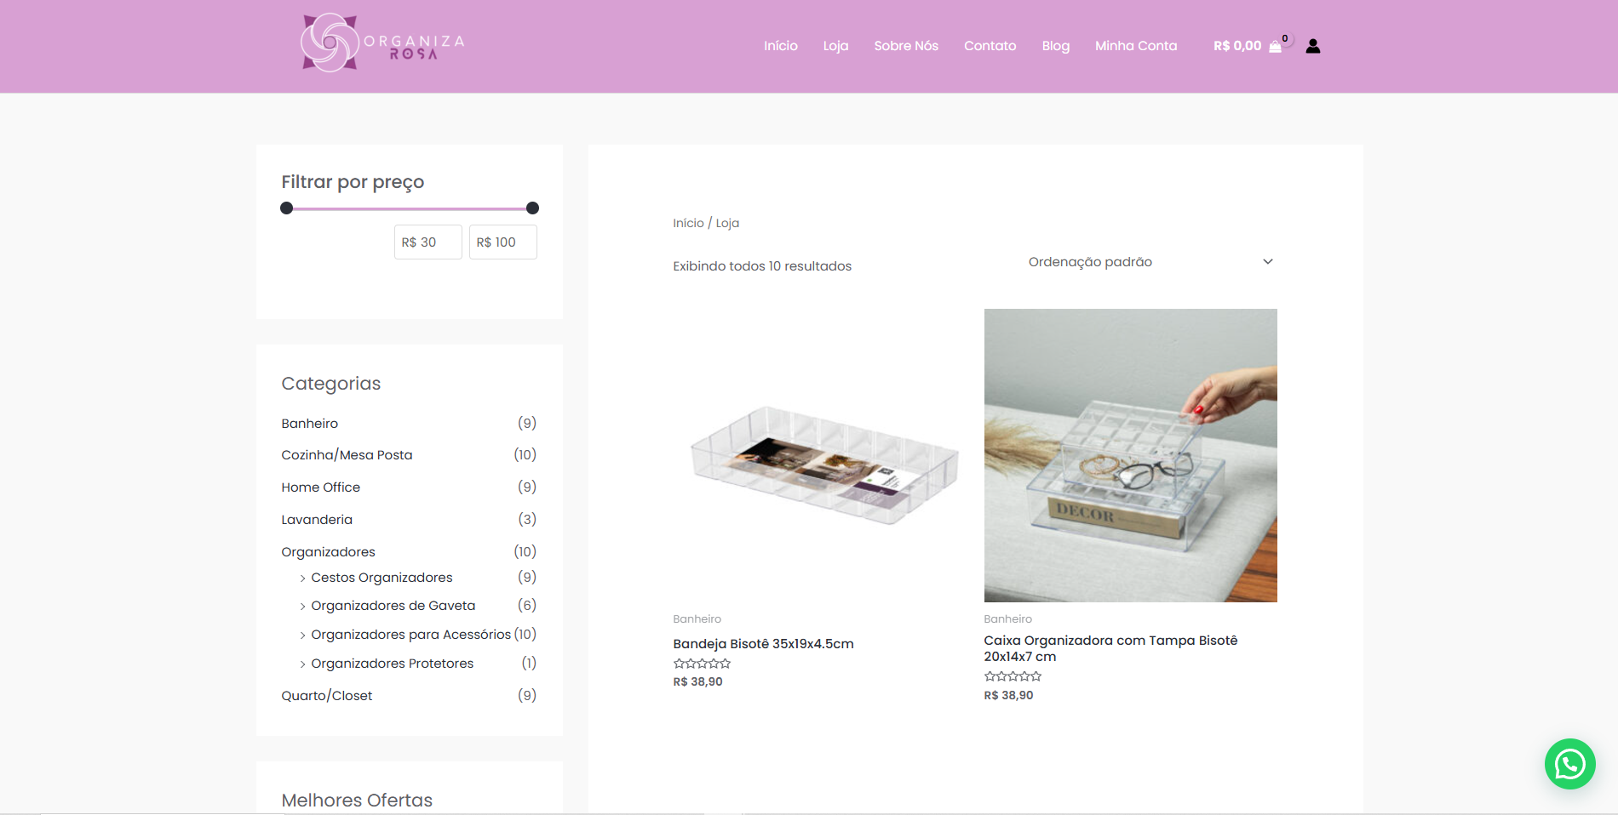

## PÁGINA SOBRE NÓS



## PÁGINA CONTATO

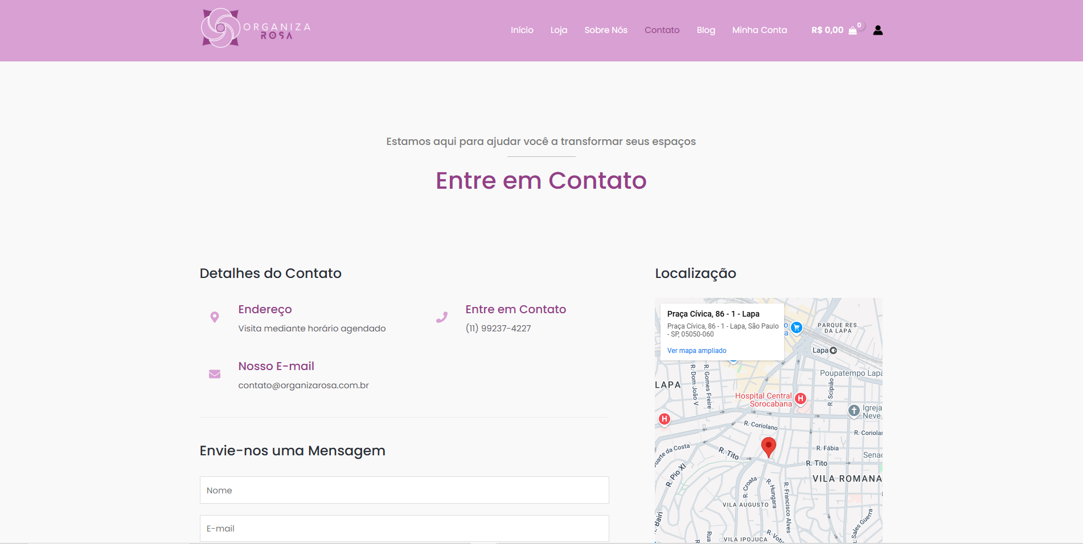

## INFORMAÇÕES DO PRODUTO

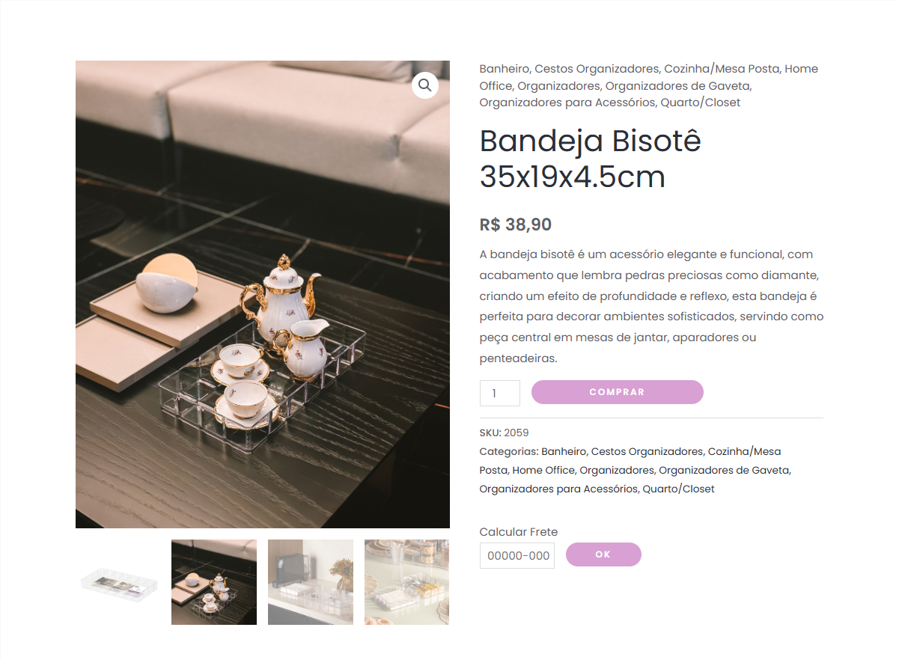

## INFORMAÇÃO ADICIONAL DO PRODUTO

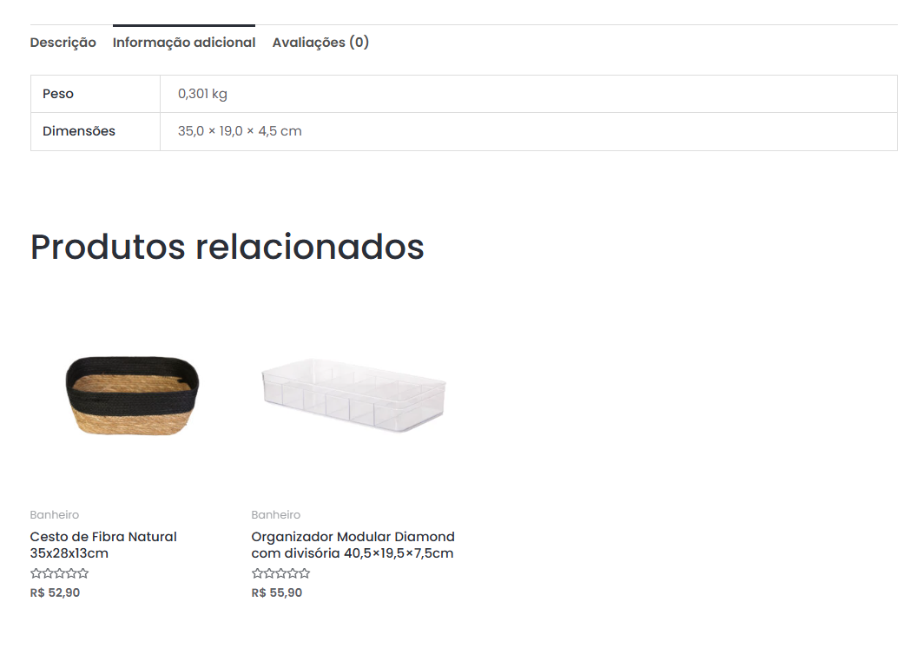

## ÁREA LOGADA E CARRINHO DE COMPRA

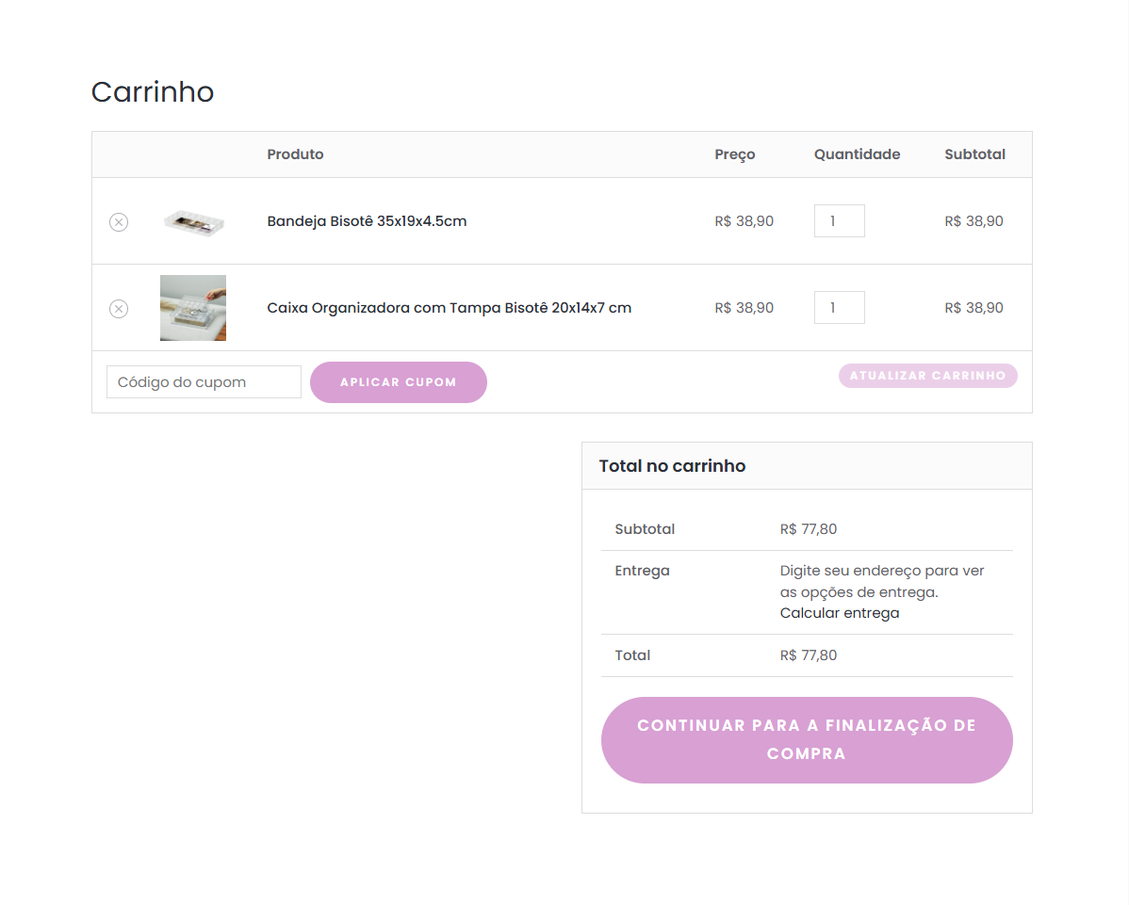

## PAGAMENTO E SEGURANÇA

A definição dos meios para gerenciar os pagamentos foi pautada por critérios de eficiência e segurança, resultando na escolha das plataformas de pagamento Mercado Pago e PayPal.

Essa seleção tem como objetivo proporcionar aos clientes uma experiência de compra conveniente e livre de preocupações. Além disso, a implantação do gateway de pagamento foi executada de maneira personalizada, considerando a realidade e as necessidades específicas do cliente.

O enfoque foi estabelecer uma integração fluida entre a plataforma de pagamento e a loja virtual, com a intenção de aprimorar a experiência do cliente.

Em relação à segurança, os gateways de pagamento incorporam criptografia e sistemas de detecção de fraudes para proteger as informações sensíveis dos clientes, assegurando que os dados pessoais e financeiros sejam tratados de forma segura.

Dessa forma, a [NOME_EMPRESA_CLIENTE] reafirma o compromisso de oferecer uma experiência de compra online confiável, ágil e valorizada, atendendo às expectativas de segurança e praticidade dos seus clientes.

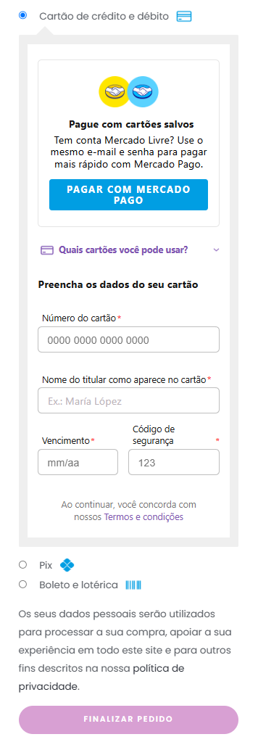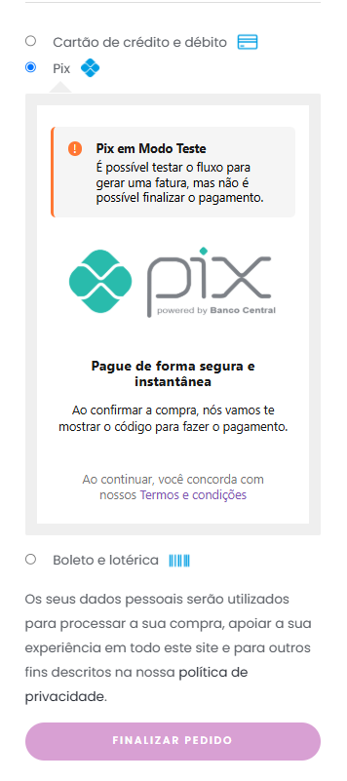

## CONEXÃO SEGURA

Para assegurar a proteção das informações, a loja virtual da [NOME_EMPRESA_CLIENTE] implementa uma conexão segura por meio do Certificado SSL (Secure Sockets Layer), que é simbolizado pelo icônico cadeado na barra de endereço do navegador. Esse certificado estabelece uma comunicação criptografada entre o navegador do cliente e o servidor da loja, impedindo que terceiros tenham acesso aos dados transmitidos.

Além disso, a loja faz uso responsável de cookies para aprimorar a experiência do usuário. Os cookies são pequenos arquivos de texto que armazenam informações temporárias, como preferências de navegação e histórico de compras, permitindo que o site personalize a experiência de cada cliente. Esses cookies não armazenam informações pessoais sensíveis e podem ser gerenciados nas configurações do navegador.

Com a combinação de uma conexão segura através do Certificado SSL e o uso adequado de cookies, a [NOME_EMPRESA_CLIENTE] demonstra o compromisso de proporcionar uma plataforma de compras online que prioriza a segurança e a privacidade dos clientes. Essas medidas contribuem para uma experiência de compra confiável e agradável, reforçando a confiança dos clientes na marca.

## LISTA DE PRODUTOS

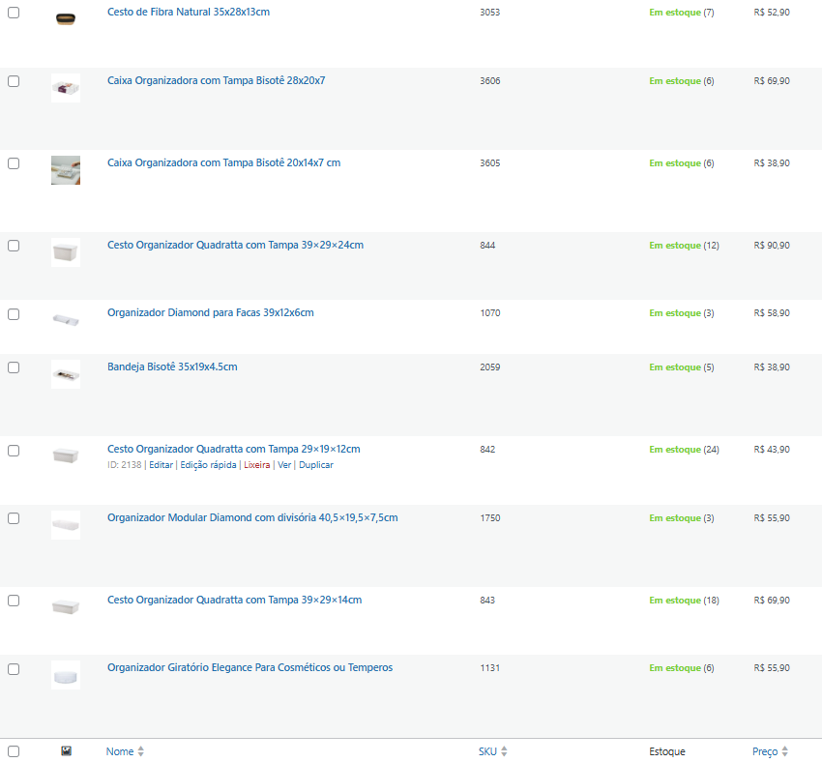

## GESTÃO DE ESTOQUE

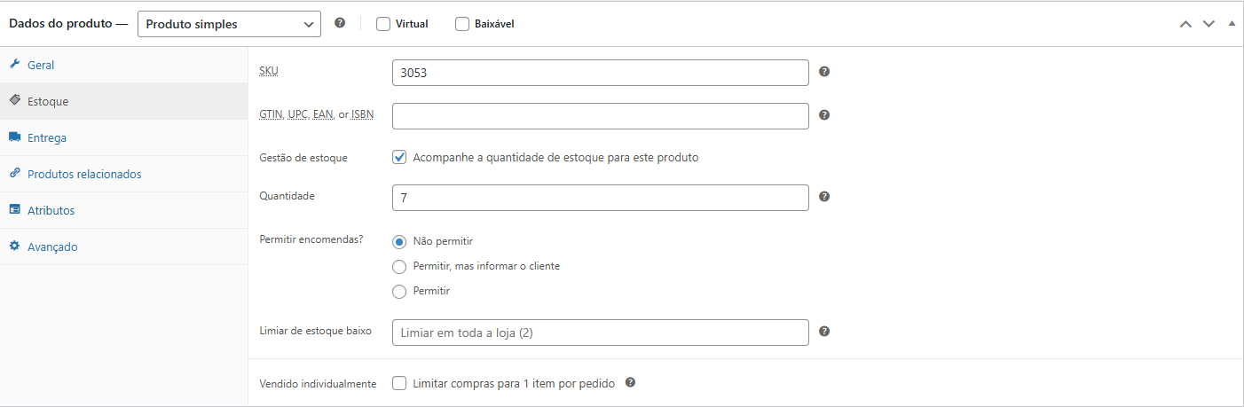

## DIMENSÕES PARA ENTREGA

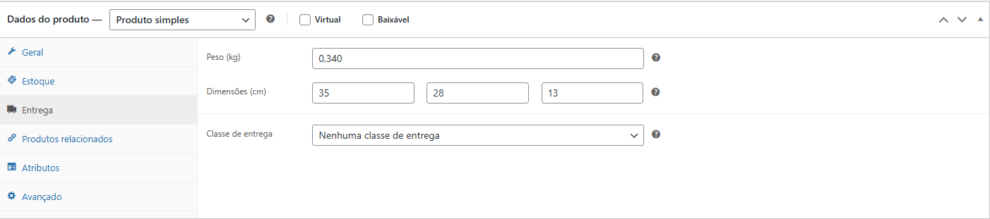

## DETALHES DO PEDIDO

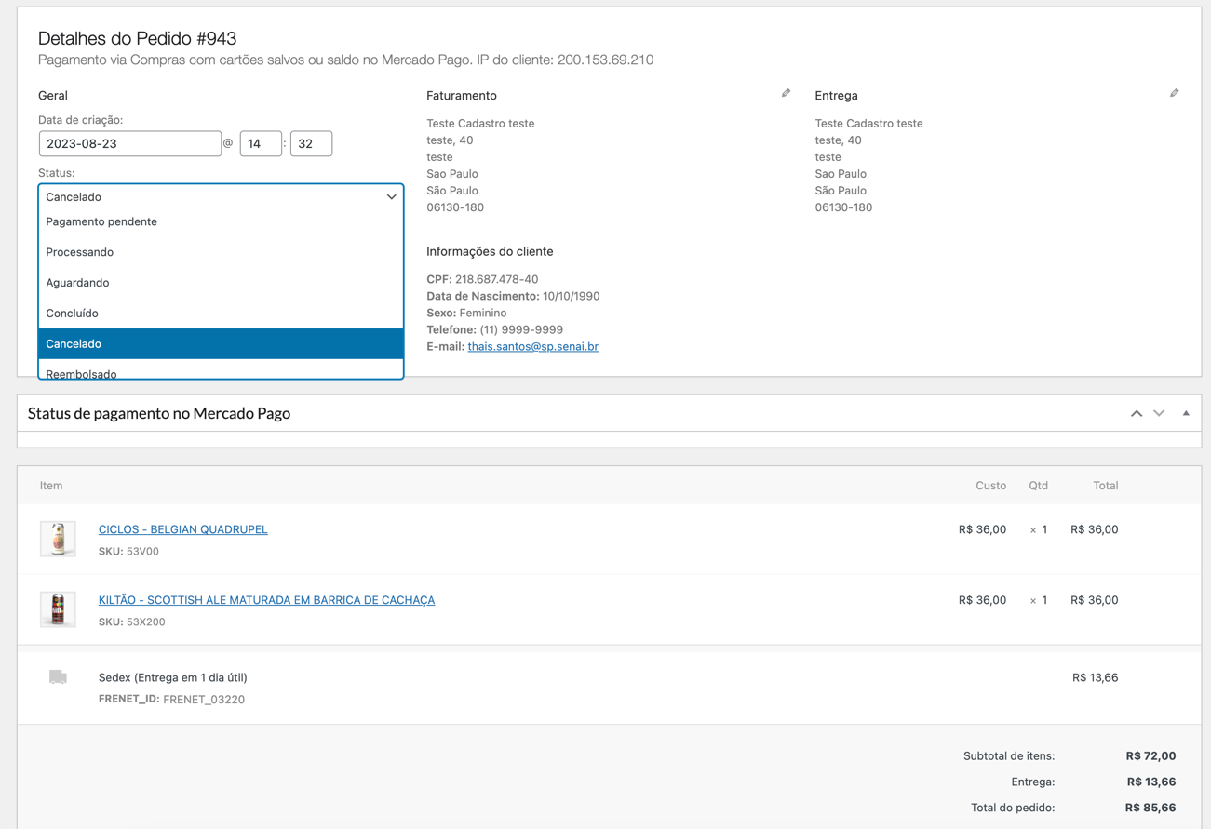

## RESPONSIVIDADE – MOBILE

|  |  |  |
| --- | --- | --- |
|  |  |  |

## PAINEL DE CONFIGURAÇÃO WORDPRESS

Para acessar o painel administrativo do seu site, digite o seguinte endereço no seu navegador:

[DOMINIOWP]

Você será redirecionado para a página de login do WordPress, de acordo com a imagem a seguir.

## PÁGINA DE LOGIN

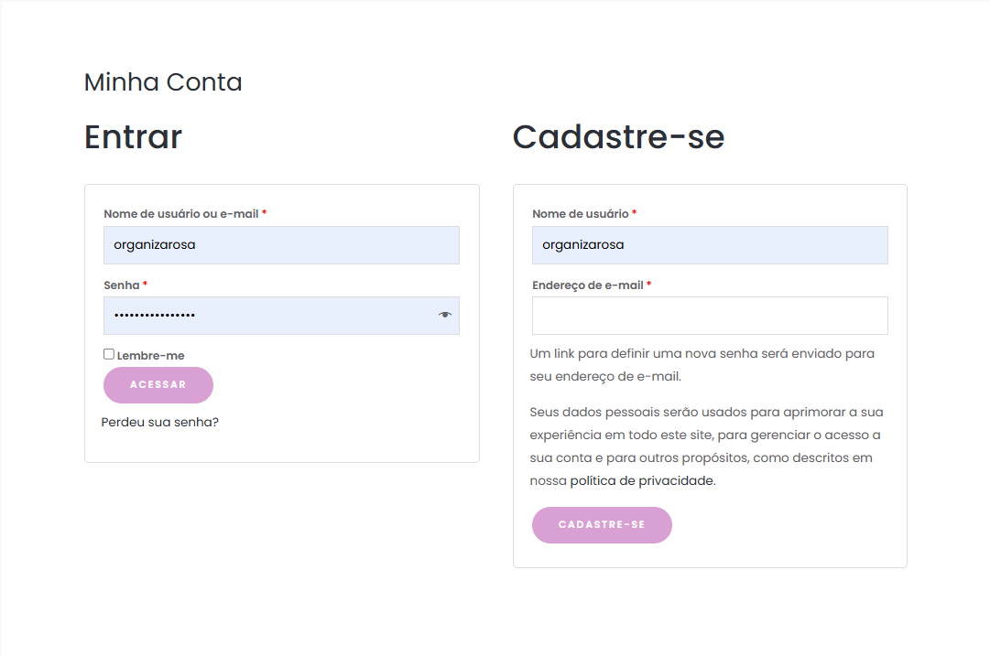

Efetue o login de acordo com suas credenciais e acesse a plataforma.

Obs.: A Área de Login foi personalizada de acordo com a identidade visual da empresa.

Por segurança, o plugin de segurança instalado no seu WordPress bloqueia por 60 minutos mais de 5 tentativas de acesso do mesmo endereço IP em um intervalo de tempo menor que 30 minutos. Caso ocorra 2 bloqueios em menos de 4 horas, o tempo de bloqueia aumenta para 24 horas.

Portanto, preste atenção caso você preencha incorretamente o login/senha, não tente mais do que 5 vezes em menos de 30 minutos, pois assim como tentativas maliciosas de acesso são bloqueadas, você também será bloqueado e precisará aguardar o tempo de desbloqueio para tentar novamente.

## PAINEL DE CONFIGURAÇÃO WORDRESS

O Painel de Configuração é fundamental para a gestão da loja virtual. Através deste painel, a equipe da [NOME_EMPRESA_CLIENTE] terá pleno controle sobre o conteúdo do site, possibilitando a atualização de produtos, preços, categorias e informações relevantes. Adicionalmente, um tutorial digital detalhado, que abrange o uso e a gestão do sistema da loja virtual está disponível na pasta do Drive [NOME_EMPRESA_CLIENTE] – Loja Virtual.

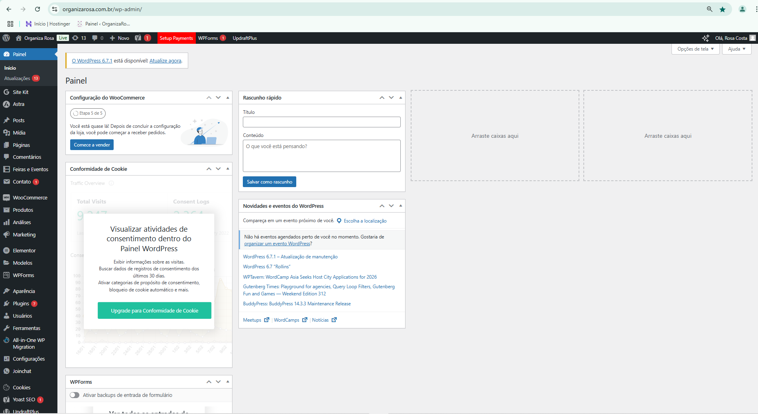

## SEO

Foi integrado o plugin Yoast SEO, uma solução abrangente de otimização para WordPress que inclui análise de conteúdo por página, sitemaps XML e mais recursos. Este plugin apresenta um painel que simplifica a otimização de SEO para o empresário, permitindo atualizações conforme necessário. Durante esse processo, ajustamos o SEO ideal nas páginas mais relevantes para o ranqueamento do site. O empresário está ciente da importância de aplicar SEO em todos os produtos para melhorar a busca.

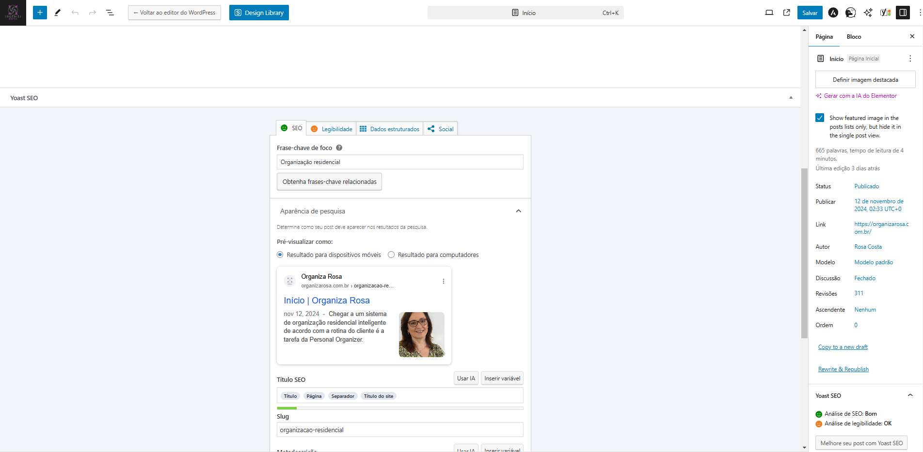

## INDICADORES

Integramos o Google Analytics na loja virtual [NOME_EMPRESA_CLIENTE]. Essa ferramenta de análise fornece uma visão abrangente do tráfego do site, interações dos usuários e desempenho das páginas. O empresário terá acesso a métricas valiosas que permitem avaliar a eficácia das estratégias, identificar oportunidades de melhoria e ajustar táticas de acordo com os dados reais.

Através do Google Analytics é possível mensurar o sucesso de campanhas, o comportamento dos clientes e as tendências de consumo, proporcionando informações essenciais para decisões informadas e uma gestão eficaz da loja virtual. Isso resulta em uma abordagem mais embasada e voltada para resultados, permitindo que a [NOME_EMPRESA_CLIENTE] maximize sua presença online e ofereça uma experiência excepcional aos clientes.

Abaixo o painel com os principais indicadores:

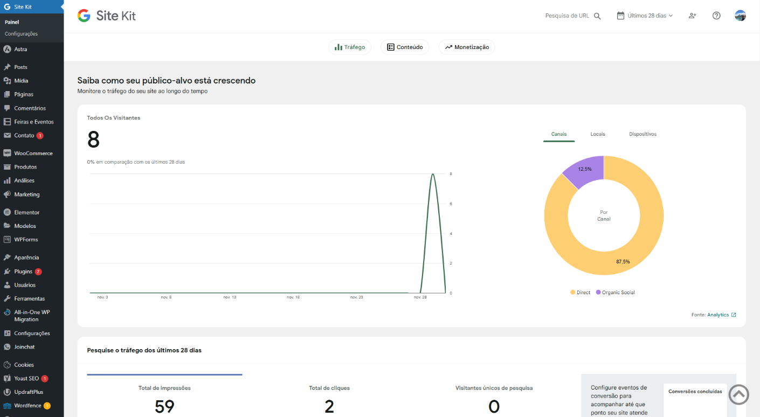

# ENTREGÁVEIS

A entrega da loja virtual inclui todos os elementos essenciais para sua administração e operação.

O pacote de entrega abrange os seguintes componentes:

* Acesso à Plataforma de Gerenciamento de Conteúdo (WordPress): As credenciais estão no arquivo "Acessos" na pasta do Google Drive

[LINK_DRIVE]

* Código Fonte do Site (Arquivo .zip): Disponível na pasta do Google Drive [LINK_DRIVE], essencial para futura manutenção e personalização.
* Banco de Dados (Arquivo .zip): O arquivo do banco de dados está na pasta do Google Drive [LINK_DRIVE], armazenando informações essenciais.
* Backup em Nuvem: Um backup do código fonte e banco de dados está no Google Drive [LINK_DRIVE], acessível por 30 dias. Recomenda-se ao cliente fazer sua cópia.

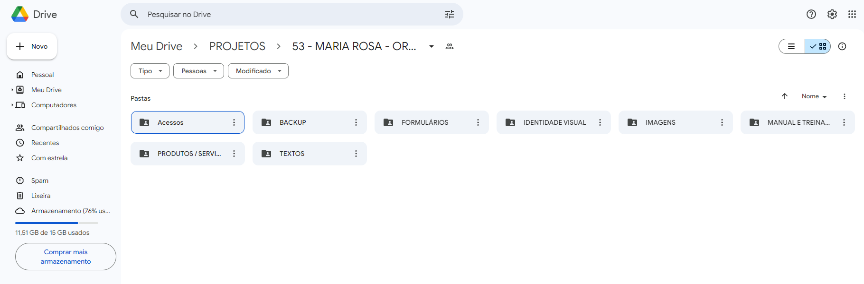

## MANUAL DE USO E FUNCIONALIDADES

Disponibilizamos um manual de uso que abrange as funcionalidades da plataforma e do processo de atendimento da loja virtual. O manual está disponível na pasta do Google Drive [LINK_DRIVE]

As funcionalidades abordadas no manual incluem:

* Acesso ao WordPress: O manual orienta sobre como acessar a plataforma de gerenciamento de conteúdos.
* Páginas e Edição com Elementor: Principais funcionalidades.
* Cadastro e Edição de Categorias: Instruções detalhadas são fornecidas para cadastrar e editar categorias de produtos na loja.
* Cadastro e Edição de Produtos: O manual explica o processo de cadastrar e editar produtos na loja virtual, incluindo detalhes como imagens, descrições e preços.
* Gerenciamento de Pedidos: São apresentadas orientações para gerenciar os pedidos recebidos na loja, acompanhando o fluxo desde o recebimento até a conclusão.
* Atualizações de Plugins e Backup: O manual demonstra o procedimento e importância de manter os plugins atualizados e realizar backup periodicamente.

## RECURSOS EDUCACIONAIS ADICIONAIS

Recomendamos que o cliente explore os recursos educacionais oferecidos pela comunidade [WordPress Brasil](https://br.wordpress.org/support/) e [Woocommerce](https://br.wordpress.org/plugins/woocommerce/), além de acessar os tutoriais em <https://learn.wordpress.org/>

## RECOMENDAÇÕES GERAIS

Uma pasta foi criada no Google Drive sob o nome [LINK_DRIVE] Orientamos que as informações sejam baixadas e armazenadas em backup, uma vez que a pasta será eliminada após 30 dias a partir da conclusão do projeto da loja virtual. Esta medida visa garantir a preservação dos dados relevantes e permitir o acesso contínuo às informações necessárias.

## MANUTENÇÃO DE HOSPEDAGEM E DOMÍNIO

* Garanta a manutenção contínua das contas de hospedagem e domínio.
* Acompanhe regularmente pagamentos e atualizações de cadastro junto ao provedor de hospedagem.

## AÇÕES NECESSÁRIAS APÓS A ENTREGA

* Altere as credenciais de acesso às plataformas de hospedagem e domínio.
* Faça uma cópia do backup do código fonte fornecido através do link no Google Drive.

## PRÁTICAS FUNDAMENTAIS

* Mantenha a versão do WordPress sempre atualizada por meio do painel administrativo.
* Atualize os plugins disponíveis, especialmente o "WooCommerce".
* Monitore a renovação anual do domínio e da hospedagem para garantir a operação ininterrupta da loja.

## SUPORTE DE HOSPEDAGEM

* Problemas de hospedagem são responsabilidade do provedor de serviço.
* O provedor oferece suporte via e-mail, chat e telefone em caso de problemas, como o site fora do ar.
* Estas recomendações asseguram a continuidade e o bom funcionamento da sua loja virtual após a entrega.

## CESSÃO DE DIREITOS AUTORAIS

O acesso ao código fonte da loja virtual criada para a empresa [NOME_EMPRESA_CLIENTE] é disponibilizado através do link abaixo:

[LINK_DRIVE]

Importante observar que a solução desenvolvida permanece inteiramente sob a infraestrutura da empresa contratante

## ENTREGA

O projeto de elaboração da loja virtual destinada à empresa [NOME_EMPRESA_CLIENTE] atingiu sua conclusão e está publicado no endereço eletrônico:

[DOMINIO]

Como resultado, o cliente recebeu uma plataforma digital que efetua vendas online, ampliando as oportunidades de interação com seus diversos públicos de interesse.

REUNIÕES

KickOff em [DATA_KICKOFF]

  PRINT DO Kickoff

Entrega em [DATA_ENTREGA]

PRINT DA ENTREGA